ИНСТРУКЦИЯ
по установке и настройке программы регистрации. Регистрация модулей ERP-системы "КОМПАС"

Содержание
1. Установка и настройка программы регистрации 2
2. Регистрация лицензий на работу с модулями ERP-системы "КОМПАС" 3
3. Настройка регистрации модулей 3
4. Информация о выданных лицензиях 4

1. Установка и настройка программы регистрации
Настройка программы «Лицензии КОМПАС» (далее «Программа регистрации»):
  - Программа регистрации (файл SReg8*.exe) устанавливается на один из компьютеров на базе операционной системы Windows (компьютер должен работать постоянно).
  - Запустить Программу регистрации.
  - На закладке Общие программы регистрации можно настроить путь к файлу, в котором будет вестись протокол работы программы (рис.2.)
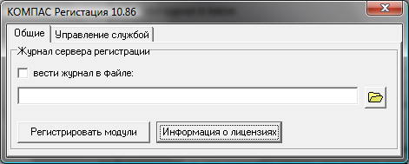
Рис.2.
Кнопка Информация о лицензиях на этой же закладке открывает форму с информацией о выданных лицензиях: какие лицензии имеются, сколько выдано и кому (подробнее см.п.4).
  - Программа регистрации может работать как сервис (служба) Windows.
Для того, чтобы программа регистрации запускалась как служба Windows, следует выполнить следующие действия:
- На закладке Управление службой (рис.3.) установить соответствующий флажок (если он не установлен по умолчанию);
- Закрыть экранную форму программы регистрации (нажмите на «крестик» справа вверху), отказаться от запуска сервера регистрации как службы в диалоговой форме, если потребуется - подтвердить выход из формы;
- Запустить программу регистрации (файл SReg8*.exe) заново, перейти на закладку Управление службой, нажать кнопку Пуск. Программа регистрации с этого момента будет работать как служба Windows.
С помощью кнопки Стоп можно остановить программу регистрации, нажав кнопку Перезапуск можно остановить службу и запустить ее заново.
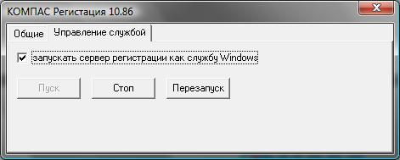
Рис.3.

2. Регистрация лицензий на работу с модулями ERP-системы "КОМПАС"
Для регистрации лицензий в программе регистрации на закладке Общие нажмите кнопку Регистрировать модули (см.рис.2). На экран будет выведено окно для ввода регистрационных данных (рис.4).
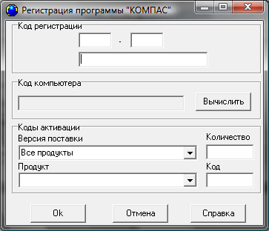
Рис.4.
В этом окне надо нажать кнопку Вычислить код компьютера. После вычисления кода компьютера (автоматического заполнения соответствующего поля формы) отправьте по электронной почте специалистам фирмы «КОМПАС» файл kompas.ini (из каталога, где расположен файл SReg8*.exe). После получения обработанного в ООО "КОМПАС" файла kompas.ini замените им существующий (отосланный ранее) файл. После этого перезапустите программу регистрации.

3. Настройка регистрации модулей
На одном из компьютеров, где установлены модули ERP-системы КОМПАС, выполните следующие действия:
- Запустите модуль;
- Выберите пункт меню Инструменты / Сервис/ Регистрация программы:
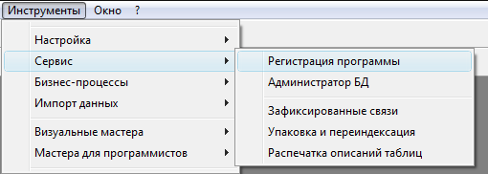
- Выберите тип регистрации На сервере:
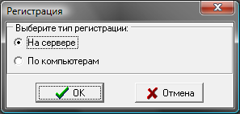
- В появившейся форме введите имя компьютера, на котором установлена программа регистрации (файл SReg85.exe):
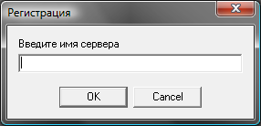
Нажмите кнопку ОК.
Все установленные модули ERP-системы КОМПАС зарегистрированы для работы с базой данных, с которой Вы соединились при запуске модуля, со всех рабочих мест, на которые имеются лицензии.
- Закройте и заново запустите модуль.

4. Информация о выданных лицензиях
Информацию о выданных лицензиях можно получить на закладке Общие, нажав на кнопку Информация о лицензиях (см.рис.2).
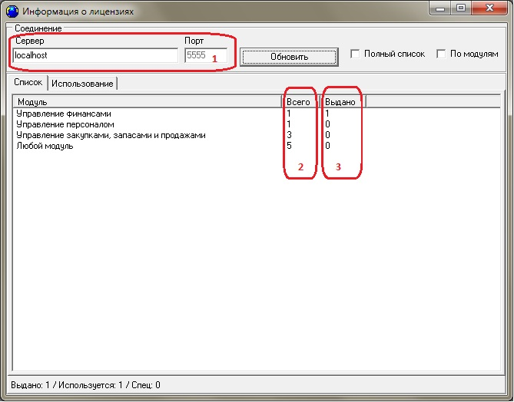
Рис.4
На закладке Список информационного окна (рис.4) отображается:
- Имя и порт сетевого сервера, на котором работает сервер регистрации;
- Сколько всего лицензий имеется. Количество "0" говорит о том, что модуль может быть выдан по «общей» лицензии;
- Сколько всего лицензий выдано клиентам.

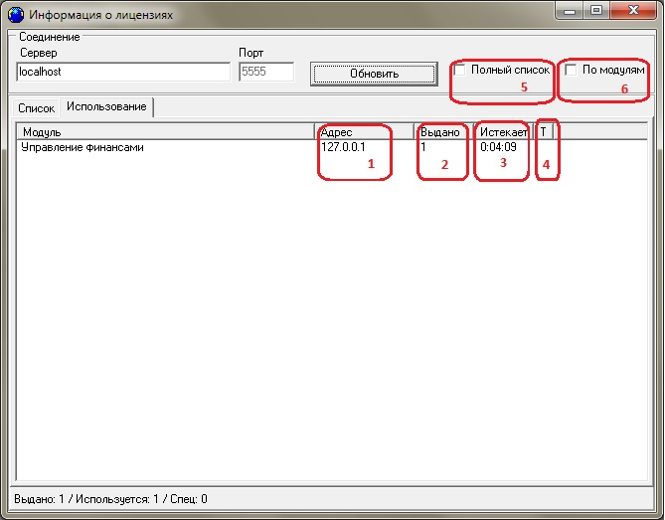
Рис.5
На закладке Использование (рис.5) представлена следующая информация:
- Сетевой адрес рабочего места, на котором запущен клиентский модуль;
- Сколько лицензий получено клиентским модулем. С одного рабочего места можно запускать до 3-х модулей с получением одной лицензии. В связи с этим количество выданных лицензий в этой колонке может быть больше, чем имеется (колонка Выдано на закладке Список, см.рис.4).
- Через какое время необходимо пролонгирование лицензии модулем;
- Признак того, что модуль работает в терминальной сессии. Для таких рабочих мест недоступен запуск трёх модулей с выдачей одной лицензии;
- Установка флажка Полный список убирает группировку по адресам - будет показана исчерпывающая информация об используемых лицензиях;
- Установка флажка По модулям группирует список по модулям, убирая сведения об адресах – представляется информация, которая включает наименование модуля и количество используемых лицензий.

